Газета для заинтересованных родителей и настоящих педагогов
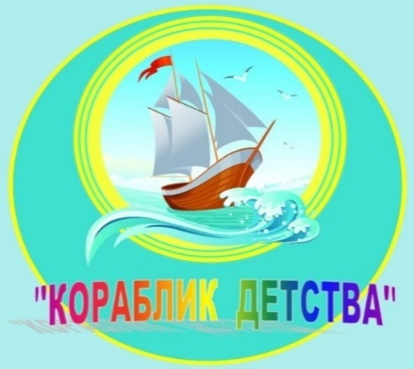
МУНИЦИПАЛЬНОГО ДОШКОЛЬНОГО ОБРАЗОВАТЕЛЬНОГО УЧРЕЖДЕНИЯ
«ДЕТСКИЙ САД №21» г. Ярославль

Невозможно жить на свете,
Не отдав часок газете,
Ведь газета – знает каждый –
Информатор очень важный
О событиях детского сада знать хотите?
В майский номерок вы загляните!

Выпуск № 9, май 2022
__________________________________________________________________________

Тема номера:
«Сквозь года звенит Победа»

Что такое День Победы?
Это праздник всей страны:
Нет войны, исчезли беды,
И цветные снятся сны.
Что такое День Победы?
Это праздничный салют,
И парад, где наши деды
Так торжественно идут.
Что такое День Победы?
Радость…Слезы…Ордена…
Снова мирные рассветы,
Ленты памяти…ВЕСНА!

Наступило 9 мая. Весенний, тихий, тёплый день. Когда-то много лет назад этот день был совсем не таким. Он всхлипывал от горя и радости, он кричал в исступлении, воздух был наэлектризован от переполнявшего всех людей единого чувства — чувства, что больше нет войны! В этот день вся страна была единым организмом, всех сплотила великая победа.
Этот праздник, то немногое, что осталось незыблемым в сердцах стольких поколений, живших при совершенно разных правительствах.
Это святой день.
Это день, когда на земле наступил мир, когда закончилась самая страшная в истории человечества война. В этот день замолчали орудия, смолкли двигатели военных самолетов, больше не плакали женщины, получая похоронки.
Но никогда не должна замолчать наша память. Мы всегда будем помнить этот день, как день спасения человечества.
С праздником победы!

В этом выпуске:
Рубрика «Календарь природы» - Май
Рубрика «Азбука Безопасности» - «Осторожно! Москитная сетка!»
Рубрика «Копилка советов» - «ПОЧЕМУ ВОЙНА НАЗЫВАЕТСЯ
ВЕЛИКОЙ ОТЕЧЕСТВЕННОЙ?»
Рубрика «Родителям на заметку» - «Символы Победы»
Рубрика «В мире детских увлечений - «Красные гвоздики»
Рубрика «Игротека в кругу семьи» - «Книги детям о Великой Отечественной войне.»
Рубрика «Мы здоровыми растём» - «Полезные мультсериалы для дошкольников»
Рубрика «Поздравляем!»
Рубрика «Календарь природы»
Май
Древнерусское название мая - ТРАВЕНЬ, ЦВЕТЕНЬ да еще ПЕСЕННИК. Зеленеет, цветёт и веселится всё в природе. В народе говорят: «Май леса одевает, лето в гости ожидает». Да ещё отмечали: «Соловей запел - весна пошла на убыль, лето на прибавку». Прибывают последние пернатые на места гнездовий, вьют гнёзда и подправляют старые, высиживают птенцов.
Наши предки май не очень любили, может быть, из-за бесхлебицы, даже произвели глагол «маяться» - от названия соловьиного месяца.

Май
Зелёный, красный, яркий май,
С ребят пальтишки поснимай.
Деревья в листики одень,
Звени ручьями целый день.
Куда я в мае ни пойду -
Везде я солнышко найду.

Приметы мая
Холодный май предвещает много сена.
Сухой и тёплый май предвещает плодородие.
Май - заря с зарею сходится.
Первый весенний гром - к наступлению тепла.
Кукушка стала куковать - морозу больше не бывать.
Коли в мае дождь, будет и рожь.
Поздний расцвет рябины - к поздней осени.
В мае два холода: когда черемуха цветёт и когда дуб распускается.
Майская травка и голодного накормит.

Рубрика «Азбука Безопасности»

«Осторожно! Москитная сетка!»
С наступлением тёплых дней всё чаще можно увидеть распахнутые окна в многоквартирных домах. Находясь в душной квартире, так хочется проветрить квартиру, запустить свежий воздух и тёплый ветерок.
Уважаемые родители, помните о безопасности своих детей. Не оставляйте ребёнка одного в комнате с открытыми окнами. Для них это — игра, способ познания окружающего мира.
Помните, что даже если на ваших окнах стоят москитные сетки — они не способны выдержать вес малыша. Ребёнок всегда должен находиться в поле зрения. Не размещайте мебель возле окон, по которой он может забраться на подоконник. Установите на окна блокираторы, освободите подоконник от вещей, которые могут привлечь внимание.
И главное — следите за своими действиями – не свешивайтесь с окна, не пытайтесь общаться с кем-то на улице через сетку, не сидите на подоконнике в присутствии детей — они считывают ваше поведение!
1 правило:
Не оставлять окно открытым, поскольку достаточно отвлечься на секунду, которая может стать последним мгновением в жизни ребёнка или искалечить её навсегда.
2 правило:
Не использовать москитные сетки без соответствующей защиты окна. Ребёнок видит некое препятствие впереди, уверенно упирается на него, и в результате может выпасть вместе с сеткой, которая не рассчитана на вес даже годовалого ребёнка.
3 правило:
Не оставлять ребёнка без присмотра, особенно играющего возле окон и стеклянных дверей.
4 правило:
Не оставлять возле окон предметы или мебель, которые могут послужить ребёнку ступенькой для того, чтобы залезть на подоконник

5 правило:
Не следует позволять детям прыгать на кровати или другой мебели, расположенной вблизи окон.
6 правило:
Тщательно подобрать аксессуары на окна, средства солнцезащиты, такие как жалюзи и рулонные шторы должны быть без свисающих шнуров и цепочек. Ребёнок может с их помощью взобраться на окно или запутаться в них, тем самым спровоцировать удушье.
7 правило:
Установить на окна блокираторы, препятствующие открытию окна ребёнком самостоятельно.

Рубрика «Копилка советов»
«ПОЧЕМУ ВОЙНА НАЗЫВАЕТСЯ
ВЕЛИКОЙ ОТЕЧЕСТВЕННОЙ?»
Мы родились и живём в мирное время и не знаем, что такое война. Но не все в мире так же счастливы. Во многих местах нашей Земли происходят военные конфликты, в которых погибают люди, разрушаются жилые дома, промышленные здания и т. д. И все же это не идёт ни в какое сравнение со Второй мировой войной.
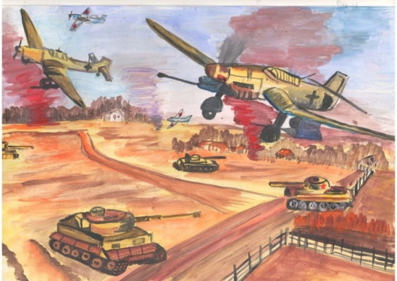
Вторая мировая война – самая крупномасштабная война в истории человечества. Она была развязана Германией, Италией и Японией. В эту войну было втянуто 61 государство (14 государств на стороне фашистской Германии, 47 – на стороне России).
Всего в войне участвовали 1,7 млрд. человек, или 80 % всего населения Земли, т. е. каждые 8 из 10 человек. Поэтому такую войну называют мировой. Армии всех стран насчитывали 110 млн. человек. Вторая мировая война продолжалась 6 лет – с 22 июня 1941 по 9 мая 1945 г.
Нападение Германии на Советский Союз было неожиданным. Был нанесен удар неведомой силы. Гитлер напал на Советский Союз сразу на большом пространстве – от Балтийского моря до Карпатских гор (почти по всей нашей западной границе). Его войска пересекли нашу границу. Тысячи и тысячи орудий открыли огонь по мирно спящим селам и городам, самолёты врага стали бомбить железные дороги, вокзалы, аэродромы.
Для войны с Россией Германия подготовила огромную армию. Гитлер хотел превратить население нашей Родины в рабов и заставить их работать на Германию; планировал уничтожить науку, культуру, искусство, запретить образование в России.
Долгие годы продолжалась кровавая война, но враг был разгромлен.
Великая Победа, которую одержали во Второй мировой войне над фашистской Германией наши дедушки и бабушки, не имеет аналогов в истории.
9 мая 1945 г. для России великая дата. Ради этого счастливого дня погибли миллионы человек, сражаясь за свободу России и всего мира. Мы никогда не забудем тех, кто горел в танках, кто бросался из окопов под ураганный огонь, кто грудью ложился на амбразуру, кто не пожалел своей жизни и все преодолел. Не ради наград, а ради того, чтобы мы с вами могли жить, учиться, работать и быть счастливыми!

Рубрика «Родителям на заметку».
«Символы Победы»
День Победы в Великой Отечественной войне один из немногих настоящих праздников, сохранившихся с советских времён. Наши города и сёла одеваются в праздничный наряд и наряд этот не просто так, а глубоко символичен. Некоторые символы сохранились еще с ВОВ, а другие появились в последние годы. Какие же символы связаны с Великой Победой?
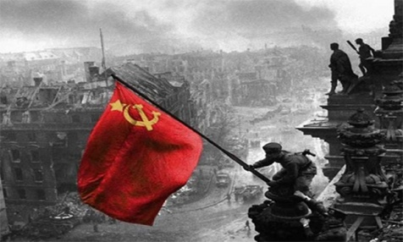
Знамя Победы - штурмовой флаг 150-й ордена Кутузова II степени Идрицкой стрелковой дивизии, водружённый 1 мая1945 года на крыше здания рейхстага в городе Берлине военнослужащими Красной Армии Алексеем Берестом, Михаилом Егоровым и Мелитоном Кантария.

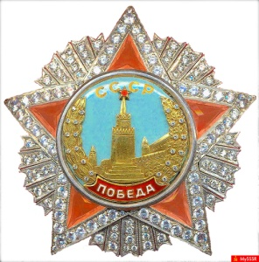
Орден «Победа» - это высший военный орден Советского Союза, вручавшийся с 1943 года. Награждались им исключительно лица высшего командного состава за успешное проведение решающих боевых операций, поэтому в истории задокументировано всего 20 награждений и 17 награжденных (трое награждались дважды, а один – был лишён награды посмертно).
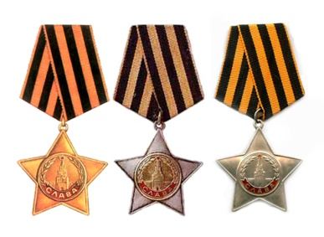
Орден Славы - военный орден СССР. Орден Славы состоит из трёх степеней: I, II и III степени. Высшей степенью является I степень. Награждение производилось в порядке строгой последовательности — от низшей степени к высшей. За отличия в боях Великой Отечественной войны и подвиги в других военных конфликтах было вручено около миллиона знаков ордена Славы III степени, более 46 тысяч — II степени и 2678 — I степени.
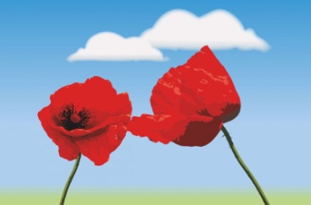
Красные маки - символ жертвы, смерти и возрождения. Есть поверье что алые маки вырастают на полях сражений из крови павших воинов. Ведь День Победы это праздник со слезами на глазах, день памяти тех кто своей жизнью заплатил за Победу, кто сегодня не снами, но благодаря кому мы сегодня живём и радуемся жизни.

Гвоздики. Наверное, каждый помнит со времен своего детства демонстрации, посвященные празднованию 9 Мая. И чаще всего к памятникам мы возлагаем гвоздики. Почему именно их? Во-первых, этот цветок мужской и является символом отваги и храбрости. Сегодня гвоздика – символ Победы, который в классической геральдике является знаком страсти, порыва.
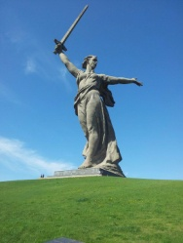
Скульптура «Родина-мать зовёт!» — композиционный центр памятника-ансамбля «Героям Сталинградской битвы» на Мамаевом кургане в Волгограде. Монумент является центральной частью триптиха, состоящего также из монументов «Тыл — фронту» в Магнитогорске и «Воиносвободитель» в берлинском Трептов – парке.
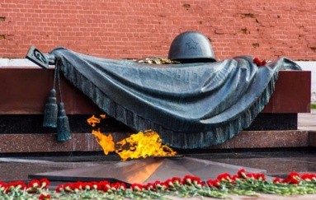
Могила Неизвестного Солдата - это мемориальный архитектурный ансамбль в Александровском саду у стен Кремля. На надгробной плите установлена бронзовая композиция – солдатская каска и лавровая ветвь, лежащие на боевом знамени. Могила выражает всю доблесть героев, бившихся за своё Отечество. Многие из этих героев так и остались неизвестными.
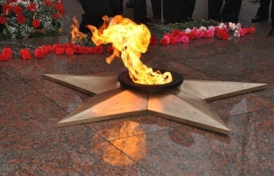
Вечный огонь действительно вечен – он горит непрерывно и не подвержен влиянию погодных условий, он олицетворяет вечную память о погибших в войнах. В России вечный огонь горит более чем в 50 городах. Первый огонь в Москве был зажжен на Преображенском кладбище в 1956 году. А, наверное, самый известный – в Москве, у Могилы неизвестного солдата – был установлен 8 мая 1967 года.
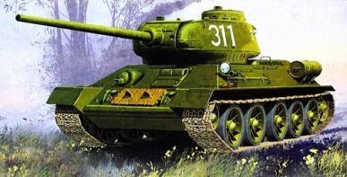
Танк Т-34 оказал огромное влияние на исход войны и на дальнейшее развитие мирового танкостроения. Благодаря совокупности своих боевых качеств Т-34 был признан многими специалистами и военными экспертами одним из лучших танков Второй мировой войны.
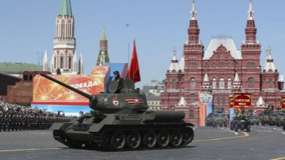
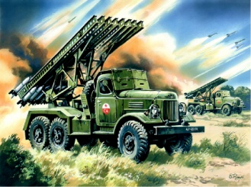
Ярким символом Победы является реактивный миномёт «Катюша». 21 июня 1941 года, за день до вторжения вооружённых сил фашистской Германии на территорию СССР, Советское правительство приняло постановление о начале производства реактивных систем залпового огня.
Парад Победы. Привычные сегодня атрибуты праздника появились не за один день. Исторический парад, прошедший на Красной площади в честь победы СССР над Германией в Великой Отечественной войне. Мероприятие принимал маршал Георгий Жуков, командовал войсками маршал Константин Рокоссовский. На мероприятии проводилась церемония повержения вражеских знамён и штандартов, после парада они были отправлены в Центральный музей Вооружённых Сил. Всего в торжественном шествии приняли участие около 35 тысяч человек. В советский период Парад Победы проводился лишь в юбилейные 1965, 1985 и 1990 годы. С 1995-го парад проходит ежегодно 9 мая на главной площади страны.
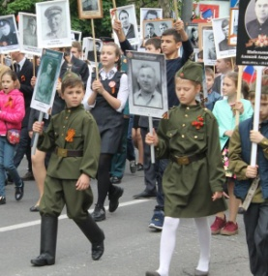
Бессмертный полк - общественная акция, проводящаяся в России и ряде других стран в День Победы, в ходе которой участники идут колонной и несут транспаранты с фотопортретами своих родственников, участвовавших в Великой Отечественной войне. Акция была организована в 2012 году в Томске, когда по центральной улице города прошли более шести тысяч человек. В 2014 году - «Бессмертный полк» прошел в 500 городах в семи странах.
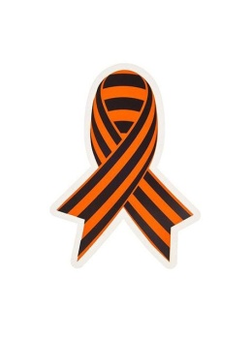
Георгиевская ленточка - лента с чёрными и оранжевыми полосами – цветами дыма и пламени – была учреждена Екатериной II 26 ноября 1769 года во время русско-турецкой войны, как знак отличия для солдат и офицеров, проявивших особое мужество в бою. В наши дни георгиевская лента стала символом памяти и причастности. Лозунг акции "Георгиевская ленточка": "Я помню! Я горжусь!". И безмолвное обещание быть достойным своих предков.
Символов Дня Победы на самом деле очень много – это и письма с фронта, красные тюльпаны и сады победы. Мы перечислили лишь несколько. Чтобы вспомнить, чтобы выразить благодарность нашим дедам и прадедам. Чтобы ещё раз сказать себе и другим:
Я помню! Я горжусь!

Рубрика «В мире детских увлечений»
«Красные гвоздики»
Мемориал – это памятное место, на котором увековечены имена погибших солдат. В честь них зажигается вечный огонь – факел, который стал символом памяти для многих стран. Если вы знаете, на каком мемориале вписаны имена ваших предков, погибших в ВОВ, можно вместе с ребёнком посетить их, рассказать о героях, их жизнях и свершениях.
Символом победы стали красные гвоздики. Давайте вместе сделаем из гофрированной бумаги красные гвоздики, которые потом отнесём к мемориалу.
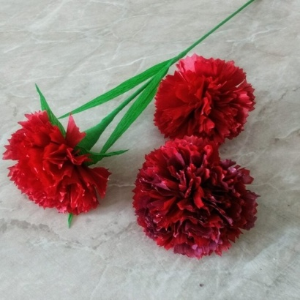

Нам понадобятся материалы:
Красная гофрированная бумага. Проволока. Фольга. Клеевой пистолет. Ножницы.
Этапы изготовления поделки:
1. Из красной бумаги вырежьте 12-15 кругов диаметром 8-9 см с неровными краями – зубчиками. Каждый кружок сложите в 4 слоя, как на фото. Ножницами сделайте надрезы, не доходя по 1 см до центра, так вы сформируете лепестки. Разверните все заготовки.
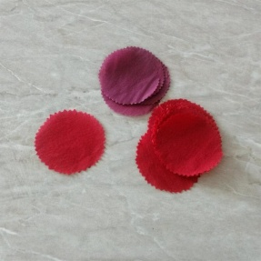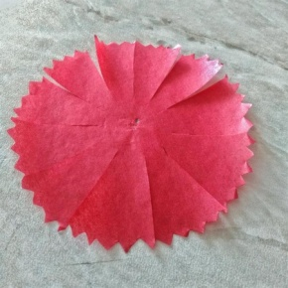
2. Возьмите проволоку и согните ее на конце петлёй. Нанизывайте на неё заготовки в произвольном порядке, каждую из них фиксируйте клеем. Чем ближе лепестки к центру, тем плотнее их сжимайте, чтобы сформировать пышный бутон. В конце можно сжать бутон в кулаке и немного покрутить его.
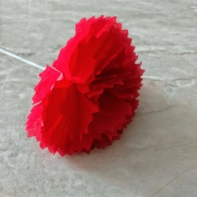
3. У основания бутона из фольги сформируйте чашелистик. Он будет прочнее держать форму цветка.
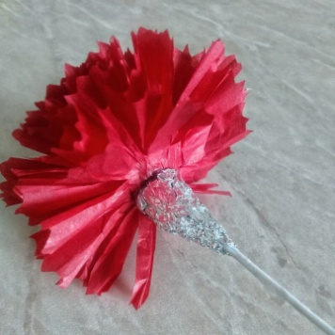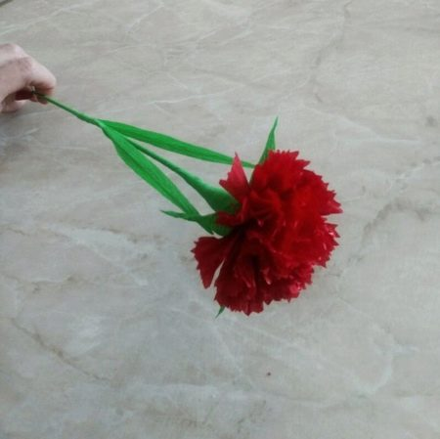
4. Зелёной гофрированной бумагой обмотайте чашелистик и стебель, предварительно нарезав бумагу на полоски. Дополнительно можно вырезать тонкие листья и приклеить их к стеблю.
Рубрика «Игротека в кругу семьи»
«Книги детям о
Великой Отечественной войне»

Память о прошедшей войне мы храним в наших сердцах! И, конечно, всё что знаем о ней, мы должны передать нашим детям. Маленькие граждане нашей страны должны знать её героические страницы и гордиться своей Родиной и своим народом. Тема Великой Отечественной войны находит живой отклик в сердцах ребят.
Уважаемые родителям, ознакомьте ребят с замечательными книгами о Великой Отечественной войне:
С.П. Алексеев. Рассказы из истории Великой Отечественной войны. Книга посвящена трем главным сражениям Великой Отечественной войны. О том, как развивалась грандиозная битва у стен Москвы, о героизме советских людей, вставших на защиту столицы - "Рассказы о великой Московской битве"; о смертельной схватке с врагом за Сталинград, где была окружена и разгромлена 330-тысячная армия гитлеровцев. - "Рассказы о великом сражении на берегах Волги"; третью часть книги составили "Рассказы о Берлинском сражении; штурме Берлина и полной нашей победе".
С.М. Георгиевская С. Галина мама. Эта небольшая повесть написана для малышей, для дошкольников, но рассказывается в ней не о пустяках, а о воинской доблести. Она невелика - в ней всего несколько страничек, и тем не менее это настоящая повесть с двумя пересекающимися сюжетными линиями. Одна линия мамина: молодая женщина, чертежница, оставив в эвакуации, в Куйбышеве, маленькую дочку Галю с бабушкой, добровольно уходит в армию. Ее направляют на дальний Север, и там она получает приказ быть связисткой при штабе флота. Однажды со срочным пакетом ее посылают в боевую охрану Рыбачьего полуострова. В тундре под ней убили лошадь, ее ранили, в довершение всего она отморозила руки, и все же пакет был доставлен по назначению. Другая линия Галина. Сначала рассказано о том, как Галя дружила со своей молодой, веселой мамой, как им весело было вместе в красивом городе Куйбышеве. Потом Галино горе: поезд увез маму на войну. После ранения маму отправили в госпиталь, в Москву, Галя и бабушка тоже приехали туда, чтобы ухаживать за мамой. Отмороженные руки не слушались маму - и Галя кормила ее с ложечки. Когда Галина мама выписалась из госпиталя, ее вызвали в наградной отдел и наградили орденом Отечественной войны. Мамины руки, висящие на перевязи, еще не могли принять награду - и военный вручил коробочку с маминым орденом Гале.
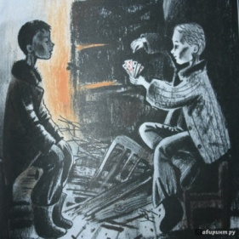
Ю.П. Герман. Вот как это было.
Повесть написана от имени маленького героя Мишки. Автор показал войну, блокаду в детском восприятии - в произведении нет ни одного слова, которое выходило бы за границы Мишкиного понимания. Однако, при всей непритязательности повествования, в кульминационных главах повести чувствуется подлинный драматизм.
В.Ю. Драгунский Арбузный переулок. (в кн. "Денискины рассказы").
Отец рассказывает Дениске о своем голодном военном детстве.
А.М. Жариков. Смелые ребята. Максим в отряде.
Юнбат Иванов.
Мальчик Витя живет в блокадном Ленинграде. Он отлично знает, что такое голод, холод, бомбежки. Отец, приехавший навестить семью, решает взять тяжело больного мальчика с собой на батарею...

В.А. Осеева. Андрейка.
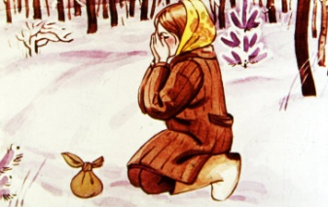
О семилетнем Андрейке, помогающем матери в тяжелые военные годы и старающемся заменить ушедшего на фронт старшего брата.
К.Г. Паустовский. Стальное колечко.
Сказка о девочке и волшебном колечке, которое подарил ей боец.
Шишов А. Лесная девочка.
Из книжки ребята узнают о судьбе маленькой девочки Тани, внучки старого партизана, в годы Великой Отечественной войны.
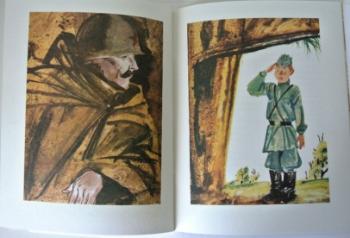
Яковлев Ю. Как Сережа на войну ходил.
Пронзительная сказка о мальчике Сереже, который хотел увидеть войну собственными глазами. И повел его по военной дороге ни кто иной, как родной дедушка... погибший в неравном бою. Нелегкий это был поход – ведь война не прогулка, а тяжелый труд, опасности, бессонные ночи и бесконечная усталость. Сережа понял это почти сразу же и очень хотел вернуться домой. Но дедушка не отпустил его: «Сам захотел узнать, что такое война, теперь терпи». Многое увидел мальчик на войне: обстрел наших солдат фашистским самолетом, бойцов, идущих в разведку, подвиг деда, когда тот остановил вражеский танк. Он научился носить солдатское обмундирование, рыть окопы. Он научился терпению, товариществу, взаимовыручке. С войны Сережа вернулся один, но это был уже совсем другой человек, в груди которого билось сердце погибшего деда и значит - сердце, способное в любой момент остановить врага.

Рубрика «Мы здоровыми растём»
«Полезные мультсериалы
для дошкольников»
Детям 4‒6 лет Всемирная организация здравоохранения рекомендует смотреть телевизор полчаса в день, но только самые дисциплинированные родители могут удержать дошкольников в этих рамках. Дети не только смотрят мультфильмы дома, но ещё и включают видео на планшете или телефоне, изучают природу, цвета и формы на больших экранах в детском саду. Впрочем, полчаса в день — это немало. За это время можно не только порадоваться встрече с любимыми героями, но и извлечь пользу из увиденного.
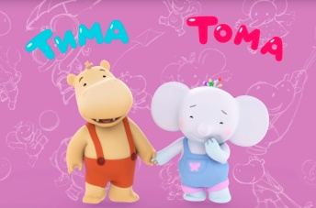
«Тима и Тома» Слоненок Тома и бегемотик Тима — неразлучные друзья, живут в поселке Пряники, героям здесь совсем не скучно — даже наоборот! Каждый день сулит новые события и заботы, с которыми Тима и Тома справляются на пару. «Сериал „Тима и Тома“ ориентирован на дошкольников — фантазеров и мечтателей, для которых мир полон приключений, а границы между хорошим и плохим пока размыты. Помочь детям найти эту грань и самостоятельно прийти к правильным решениям, но сделать это тонко, без наставлений и скучных правил — одна из основных задач сериала.
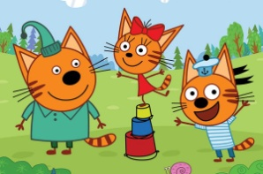
«Три кота»
Компотик, Карамелька и Коржик — трое детей-котят мамы Кисули и папы Коти. Все они и ещё много разных персонажей с усами и хвостами — герои анимационного сериала, который подойдёт для просмотра детям всех возрастов. Жизнь большой семьи симпатичных оранжевых кошек, которые удивительно похожи на людей, насыщена событиями: в каждой серии котята встречаются с новыми задачами, вместе учатся выходить из разных ситуаций с помощью советов родителей и своего все возрастающего жизненного опыта.
«Катя и Эф. Куда-угодно-дверь»
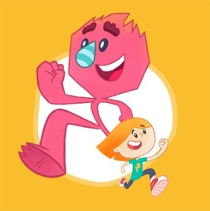
Как плавает подводная лодка? Откуда берутся в магазинах булочки? Почему пахнут духи и кто их делает? Любознательная девочка Катя хочет всё знать — и в каждой серии мультфильма отправляется в новые путешествия, знакомится с обладателями самых разных профессий и делает полезные выводы об увиденном. Вместе с Катей путешествует её воображаемый друг Эф, розовый и довольно робкий инопланетянин. Ради подруги Эф преодолевает собственное домоседство и все свои страхи. Он знает только одно слово — «круглое», но применяет его всегда к месту.

«Гора самоцветов»
«Гора самоцветов» — крупнейший анимационный проект. Сейчас снято уже 76 мультфильмов — и это очень много интересной информации о культуре разных народов. Создатель этого сериала по мотивам сказок народов России — режиссер А.Татарский, которого знают мультфильму «Пластилиновая ворона». Каждую серию делает отдельный режиссер-мультипликатор, поэтому ни одна из них не похожа на другую. Но есть общее обрамление: в самом начале ведущий рассказывает о разных городах и местностях нашей большой страны. И получается два в одном — развлечение и польза.

Рубрика «ПОЗДРАВЛЯЕМ!»
Поздравляем именинников мая всех групп детского сада
с Днём рождения!!!

Разве могут быть сомнения,
В том, что лучше всех ты в мире,
Наступил твой День рождения,
Раскрывай ладошки шире,
Принимай скорей подарки
И, конечно, поздравления.
Будет радостным и ярким
Пусть сегодня настроение!

Редакция газеты:
Кондрашкина Ю.Н.
Фёдорова Е.Н.

